项目要求
一、项目概况
1、项目概况：宿州西站片区位于主城区西南侧，京台高速以西，西三环路以东，距离中心城区约6km，站前枢纽区组团拟建设站前广场、停车场、公交车站、市政道路等基础设施及配套商业办公、住宅等开发项目，规划用地面积约80公顷。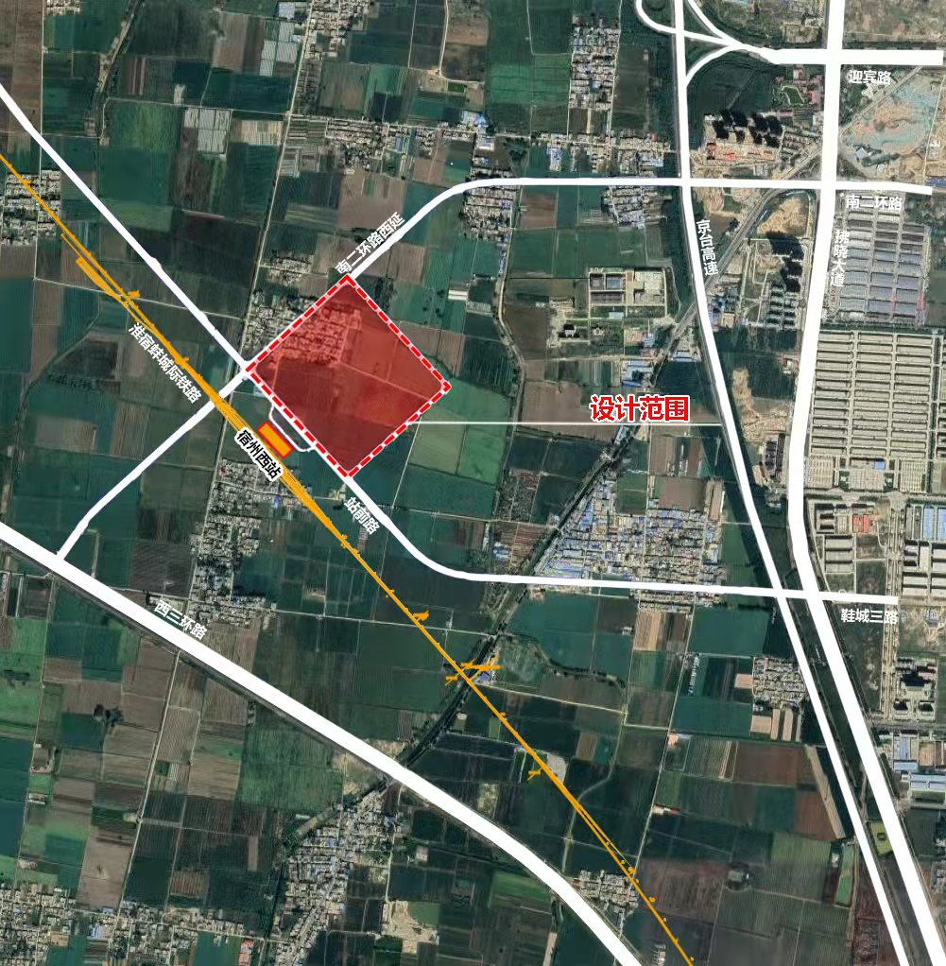

2、招标范围：宿州西站实施性城市设计，须满足招标人及相关规范要求，以及国家、安徽省、宿州现行有关规划设计的法律、法规、规范要求，并应确保通过发包人、规划主管部门审查通过。
二、项目建设地点：宿州市。
三、服务内容：
1、包括但不限于站前枢纽区的实施性城市设计及后续服务等，编制成果须满足业主及相关规范要求，并通过相关主管部门审查。
2、设计内容：投标单位应按照要求提供包括但不限于目标定位、交通组织、开放空间系统、建筑群体与建筑风貌、环境景观设施、地下空间、投入与产出、分期实施建议与实施策略、城市设计的跟踪、维护和优化服务等方面的设计方案，应确保通过有关部门审查通过。
3、设计成果：
包含图纸、说明两部分
（1）图纸由现状图、规划设计图两部分组成
应包括但不限以下图纸内容：
1) 区位分析图
2) 现状分析图
3) 规划总平面图
4) 鸟瞰图
5) 用地规划图
6) 公共服务设施布局图
7) 道路交通系统图
8) 城市设计要素分析图
9)开放空间系统图
10)绿地与水系规划图
11)城市重要界面分析图
12)开发强度引导图
13)建筑高度引导图
14)城市天际线分析图
15)竖向规划图
16)地下空间布局引导图
17)景观小品意向图
18)夜景引导图
19)开发时序引导图
20)核心地块城市设计图则
21)主要经济技术指标
规划设计图纸应在1:500～1:2000的地形图基础上绘制，符合相关规范要求。
（2）规划说明书
用以详细表达设计方案意图、目标、各项规划内容及综合技术指标的说明性文字。主要内容包括：
1) 规划背景分析（项目背景、规划区位、相关规划、设计依据等分析；）
2) 现状条件分析（包括用地现状、资源、功能、交通、环境、市政配套等分析）；
3) 发展目标与重点（包括发展定位、目标、规划重点的提出）；
4) 规划原则、总体构思和规划指导思想；
5) 总体布局和功能分区（结合区域进行定性、定位、定量的分析，并根据分析确定合理的功能定位、空间结构、人口规模、用地规模、发展目标及规划重点）；
6) 详细设计方案（规划总平面、道路交通系统、开放空间系统规划、绿地与水系、公共服务设施、城市高度与开发强度控制、竖向规划、市政设施、管线工程、地下空间利用等内容）；
7) 经济测算（主要经济技术指标、工程建设投资估算）
8) 实施策略与分期实施时序安排
4、中选人将承担本次招标项目编制工作，比选申请人应充分考虑并合理报价，中标后不得调整费用。
5、服务期限：60日历天内提交规划成果文件，后续服务至规划成果审查通过。
注：（1）规划设计必须以城市总体规划、分区规划为依据：遵循国家、省、市有关各项规定，并符合有关标准和技术规范。（2）规划编制的内容应包括对规划区域范围内的建筑、绿地、道路进行总平面布置和环境景观的规划设计。其深度须达到指导修建设计的要求。（3）规划图应在现状地形图上绘制。图纸上应标注图名、比例尺、指北针、标明用地边界红线的位置。
四、其他要求
1、比选申请人为本项目配备的编制小组成员必须专业配套，满足本项目需求。
2、中选人须积极配合比选人完成汇报及审批工作，具体包括专家评审会、专项单位评审会等。在汇报过程中，比选申请人应考虑此项目风险，因汇报方案修改不再另行增加任何费用。
3、编制人员对设计文件出现的遗漏或错误负责修改或补充。由于编制人员设计错误造成工程质量事故损失，编制人除负责采取补救措施外，应免收损失部分的设计费并根据损失程度向比选人（发包人）支付赔偿金。同时由此引起的签证变更按有关规定进行处罚。
5、中选人提交的最终成果应包括文本、图件及电子文件，电子文件含所有成果文件，用PowerPoint软件制作,提供备份光盘一份，甲方拥有该成果的使用权；中选人提供的全套详细规划方案不少于3套纸质版和电子文件1份。
五、费用结算方式
总费用即合同价按中标价格计取，不因具体项目内容变更而调整。并根据合同确定的付款方式、付款进度支付设计费用。
投标报价包括本项目全部设计、专家评审、专家论证、招标代理服务等所有费用。
比选申请人未作实地踏勘的，中标后签订合同时和履约过程中，不得以不完全了解情况为由提出任何形式的增加造价或索赔的要求。
特别提示：本次招标项目的成果文件必须保证通过相关单位评审或审查，其间的修改、增补、重新出图及专家评审费等所有费用均包含在投标报价中，实际实施中不再增加费用。投标单位应充分考虑其风险。

